

**МИНОБРНАУКИ РОССИИ**

**федеральное государственное бюджетное образовательное учреждение**

**высшего образования**

**«Московский государственный технологический университет «СТАНКИН»**

**(ФГБОУ ВО «МГТУ «СТАНКИН»)**

|  |  |  |
| --- | --- | --- |
| |  |  | | --- | --- | | Институт цифровых интеллектуальных систем | Кафедра  компьютерных систем управления | |

Дисциплина «Основы системного программного обеспечения»

**Отчет по лабораторной работе №3**

Введение в HTML, CSS и JavaScript.

|  |  |  |
| --- | --- | --- |
| Выполнил  студент гр. АДБ-18-08 | _____________ _____________  *(дата) (подпись)* |  |
| Проверил  к.т.н., доцент | _____________ _____________  *(дата) (подпись)* | Ковалев И.А. |

**Москва 2021 г.**

**Содержание**

1. **Цель**

Изучить теоретически методы работы со средствами разработки HTML,CSS и JavaScript и применить их для создания сайта с различными элементами в соответствии c заданием.

1. **Задачи работы**

2.1 Изучение языков HTML,CSS и JavaScript

2.2 Изучение методов работы с HTML,CSS и JavaScript.

2.3 Создание сайта

Реализация нахождения наименьшего и наибольшего числа

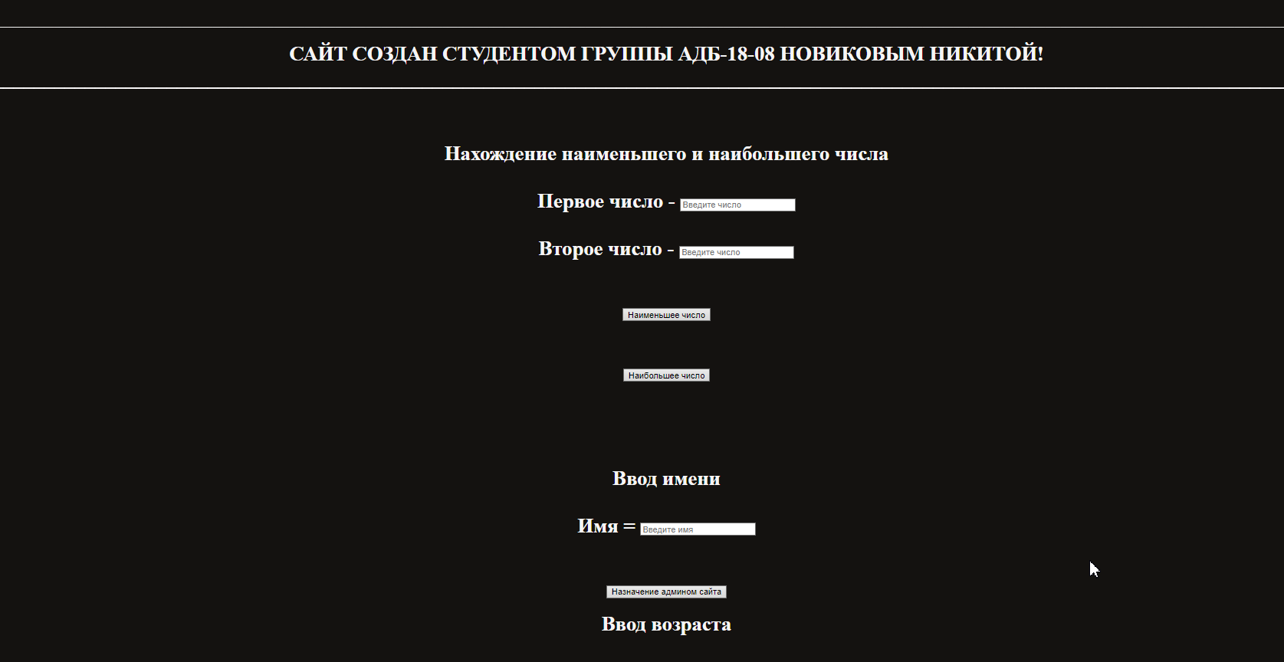

Реализация ввода и назначение администратором



Реализация анкеты

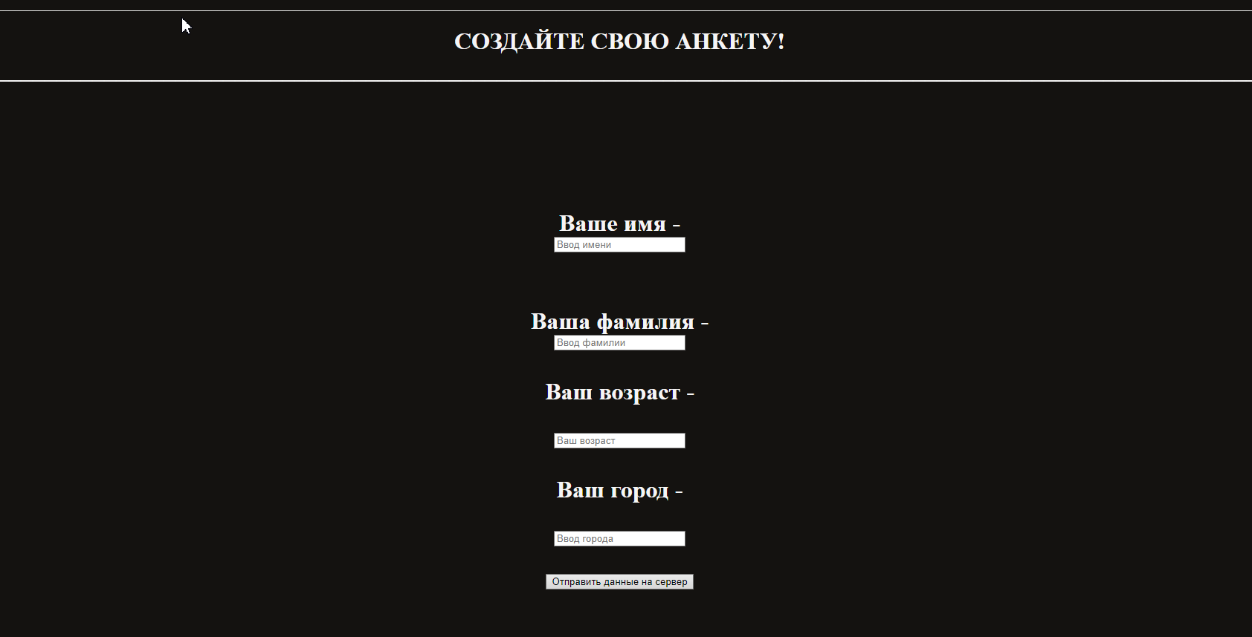

Реализация чекбокса

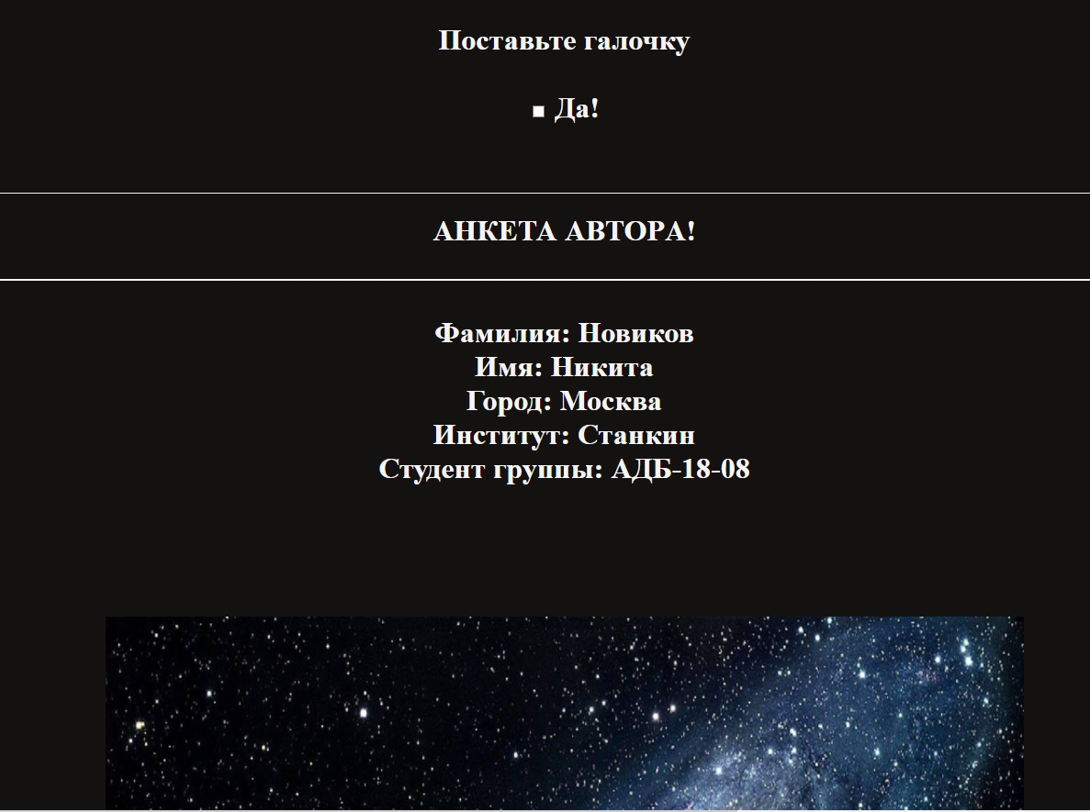

Реализация анкеты автора



Реализация текстовой анкеты и вставка фотки

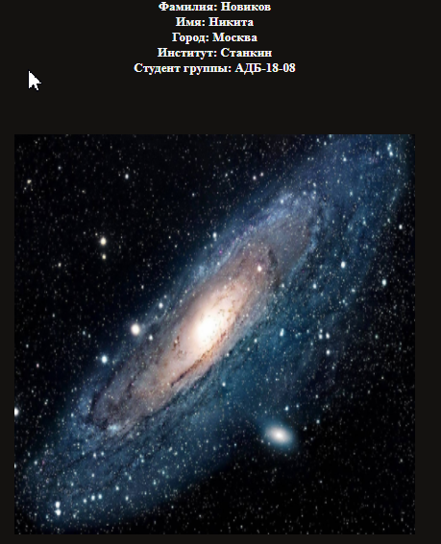

HTML

<html land="en" dir="ltr">

<head>

    <meta charset=  "utf-8" >

<!----><link rel="stylesheet" href="Untitled-3.css">

    <title>first1</title>

    </head>

<form class="box" action="index.html"  method="post">

    <br>

<br>

______________________________________________________________________________________________________________________________________________________________________________________________________________________________________________________________________________________________

<br>

<h1 align = "center"> САЙТ СОЗДАН СТУДЕНТОМ ГРУППЫ АДБ-18-08 НОВИКОВЫМ НИКИТОЙ!

<br>

   _______________________________________________________________________________________________________________________________________________________________________________________________

</h1>

        <br>

        <br>

        </h3>

     <h1 align = "center"> Нахождение наименьшего и наибольшего числа

    <br>

    <br>

     <h>Первое число - </h>

     <input type="text" id="myA" placeholder="Введите число">

     <br>

     <br>

     <h>Второе число - </h>

     <input type="text" id="myB" placeholder="Введите число">

     <br>

     <br>

     <br>

     <input type="button" id="btn1" value="Наименьшее число">

    <br>

    <br>

     <br>

    <input type="button" id="btn2" value="Наибольшее число">

    <br>

     <br>

     <br>

     <br>

     <h1>

     <h1 align = "center"> Ввод имени

     <br>

     <br>

     <h> Имя = </h>

     <input type="text" id="myName" placeholder="Введите имя">

     <br>

     <br>

     <br>

        <input type="button" id="btn3" value="Назначение админом сайта">

    </h1>

    <h1 align = "center"> Ввод возраста

     <br>

     <br>

     <h> Возраст  -  </h>

     <input type="text" id="myV" placeholder="Введите возраст">

     <br>

     <br>

     <br>

    <input type="button" id="btn4" value="Возраст">

</h1>

<br>

<br>

______________________________________________________________________________________________________________________________________________________________________________________________________________________________________________________________________________________________

<br>

<h1 align = "center"> СОЗДАЙТЕ СВОЮ АНКЕТУ!

<br>

   _______________________________________________________________________________________________________________________________________________________________________________________________

</h1>

<br>

<br>

<br>

     <h1 align = "center">

     <br>

     <br>

      Ваше имя -

      <br>

     <input type="text" id="myYN" placeholder="Ввод имени">

     <br>

     <br>

     <br>

      Ваша фамилия -

     <br>

     <input type="text" id="myYSN" placeholder="Ввод фамилии ">

     <br>

     <br>

     Ваш возраст -

      <br>

      <br>

     <input type="number" id="myYA" size="20" placeholder="Ваш возраст"required min="1" max = 200">

     <br>

     <br>

      Ваш город -

      <br>

      <br>

     <input type="text" id="myYM" placeholder="Ввод города">

     <br>

     <br>

    <input type="button" id="btn5" value="Отправить данные на сервер">

      <script src="Untitled-2.js"></script>

    </h1>

    <h1 align = "center">

        <br>

        <br>

        Поставьте галочку

        <br>

        <br>

        <input type="checkbox" id="che1" onClick="ch1()"> Да!

        </h1>

       <br>

        <br>

        ______________________________________________________________________________________________________________________________________________________________________________________________________________________________________________________________________________________________

        <br>

        <h1 align = "center">  АНКЕТА АВТОРA!

        <br>

        _______________________________________________________________________________________________________________________________________________________________________________________________

        <br>

        <br>

        Фамилия: Новиков <br>

        Имя: Никита <br>

        Город: Москва <br>

        Институт: Станкин <br>

        Студент группы: АДБ-18-08<br>

        <br>

        <br><br>

        </h1>

        <h1 align = "center">

            <p><img src ="http://svidok.online/wp-content/uploads/2020/11/01-22_1944358556-solar-system-milky-way-e1457082947574.jpg"

              alt="null "

              width="1000"

              height="1000"></p>

            </h1>

</form>

JAVASCRIPT

var a = 0;

var b = 0;

var F = 0;

var Name = "";

var Admin= "";

var YourN = "";

var YourM = "";

var SecondN = "";

var YourA = "";

document.getElementById('btn1').addEventListener("click",BTN1)

function BTN1 (c)

{

    a = document.getElementById('myA').value;

    b = document.getElementById('myB').value;

 if (a > b)

 alert (b)

 else

 alert (a)

}

document.getElementById('btn2').addEventListener("click",BTN2)

function BTN2 (c)

{

    a = document.getElementById('myA').value;

    b = document.getElementById('myB').value;

 if (a < b)

 alert (b)

 else

 alert (a)

}

document.getElementById('btn3').addEventListener("click",BTN3)

function BTN3 (c)

{

  Name = document.getElementById('myName').value;

   var Admin = Name

   alert(Admin)

}

document.getElementById('btn4').addEventListener("click",BTN4)

function BTN4 (c)

{

    F = document.getElementById('myV').value;

    var result = confirm("Этот возраст ваш?")

    if (result ==true)

    alert (F)

    else

    alert("Введите заново")

    return false;

CSS

html {

    height: 350%;

    box-sizing: border-box;

    margin-top: 1px;

    background-color: rgb(20, 18, 16);

    background-size: 250% 200%;

color: rgba(255, 254, 254, 0.959);

   }

h2

{

color:rgb(250, 1, 1);

size :1023pc;

}

**Вывод по лабораторной работе**

Изучены методы работы со средствами разработки HTML,CSS и JavaScript и для создания сайта с различными элементами.